Título: Impacto de los Gemelos Digitales en la eficiencia y productividad de Minas Autónomas: Caso Mina Quellaveco (Anglo American)
Tema: Minería 4.0
Categoría: 6. Minería 4.0
Datos del autor y coautores:
- Autor: Felipe Carrillo, Anglo American, Superintendente de autonomía, felipe.carrillo@angloamerican.com,
- Coautor 1: Juan Manuel Mansilla Olivas, ASTAY SYSTEMS, CTO, jmansilla@astaysystems.com, 940796910
Palabras claves:
Gemelo Digital, Mina Quellaveco, Minería Autónoma, Integración mina – planta, Centro Integrado de Operaciones (CIO), Eficiencia Operativa, Seguridad Minera

Contexto y alcance:
El presente trabajo se enmarca en la transformación digital de la industria minera (Minería 4.0), abordando los desafíos operativos en operaciones a cielo abierto como la mina de cobre Quellaveco de Anglo American. El escenario actual se caracteriza por leyes de mineral decrecientes y mayor complejidad geológica. Quellaveco ha implementado tecnologías avanzadas, destacando la integración de un Gemelo Digital (DT) con su Centro Integrado de Operaciones (CIO). Este DT es una réplica virtual dinámica que integra datos de múltiples sistemas operativos clave, tanto de mina (MineStar, Epiroc, MinePlan, topografía) como de planta (Honeywell), además de información de mantenimiento, para modelar y simular aspectos geológicos, topográficos, operativos (carguío, acarreo, procesamiento) y de inteligencia de negocios.

Objetivos:
El objetivo principal es evaluar técnicamente el impacto de la implementación integrada del Gemelo Digital y el CIO en la mina Quellaveco. Específicamente, se busca cuantificar y analizar las mejoras en:
- Eficiencia Operativa: Aumento de la productividad y utilización de activos autónomos en mina y planta.
- Seguridad Operacional: Mitigación de riesgos mediante operación remota, simulación de escenarios y predicción de condiciones inseguras.
- Optimización de la operación: Demostrar la contribución a la reducción de costos operativos unitarios y la mejora de la eficiencia general, validando la viabilidad económica de la tecnología como soporte a la toma de decisiones.
Se pretende evidenciar la transición hacia una gestión proactiva y predictiva, facilitada por una visión integrada y herramientas de soporte táctico.

Metodología:
Se aplicó una metodología mixta y estructurada, enfocada en el desarrollo y evaluación del Gemelo Digital (DT) integrado mina-planta, comprendiendo las siguientes fases:

- Recopilación y validación de datos operativos: Se realizó un mapeo exhaustivo para identificar las fuentes de datos primarias esenciales provenientes de los sistemas operativos específicos de mina (ej. telemetría y estados de flota autónoma de MineStar, avance de perforación de Epiroc, modelos geológicos y planes de minado actualizados de MinePlan, datos topográficos) y planta.

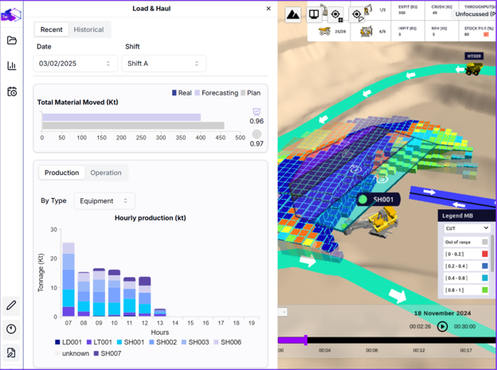
- Desarrollo e Integración del Modelo de Gemelo Digital (DT): Se construyó el modelo virtual utilizando una plataforma de integración adecuada, representando digitalmente los activos físicos (camiones, palas, perforadoras y chancadora) y los procesos clave de la operación. Se puso un énfasis particular en modelar con precisión las interdependencias críticas entre las operaciones de mina y planta, tales como el flujo de material (tonelaje y ley), la propagación de la calidad del mineral a lo largo de la cadena de valor. El modelo resultante fue calibrado rigurosamente comparando sus predicciones y estados simulados con datos históricos reales de la operación.

- Análisis Predictivo, simulación y conceptualización táctica: Una vez calibrado, el DT se utilizó como herramienta analítica. Se aplicaron técnicas de análisis predictivo sobre los datos integrados para identificar patrones, tendencias y potenciales cuellos de botella o desviaciones operativas en la cadena de valor mina-planta. Se ejecutaron simulaciones de múltiples escenarios operativos ("what-if") para evaluar cuantitativamente el impacto de distintas decisiones tácticas (ej. cambios en las secuencias de minado, ajustes en las estrategias de alimentación a planta, gestión de flotas ante contingencias). Paralelamente, se conceptualizó el uso del DT como el motor subyacente para el desarrollo de aplicaciones tácticas específicas dentro del CIO, orientadas a mejorar la toma de decisiones de corto plazo (ej. dashboards avanzados para supervisión, sistemas de alerta temprana basados en predicciones, herramientas de soporte a la reprogramación dinámica).

- Evaluación del Impacto Operacional y Económico: Se definieron indicadores clave de rendimiento (KPIs) específicos y medibles en las áreas de eficiencia (ej. utilización efectiva de flota autónoma, Overall Equipment Effectiveness (OEE) de equipos críticos de planta, toneladas/hora procesadas, cumplimiento del plan de producción), seguridad (ej. reducción de eventos con alto potencial, indicadores proactivos derivados del análisis del DT) y costos operativos (ej. costo por tonelada movida/procesada). Se realizó un análisis comparativo riguroso de estos KPIs, contrastando los resultados obtenidos tras la implementación del DT con datos históricos del periodo pre-implementación o, cuando no estaban disponibles, con benchmarks conservadores y ajustados de operaciones mineras tecnológicamente similares.

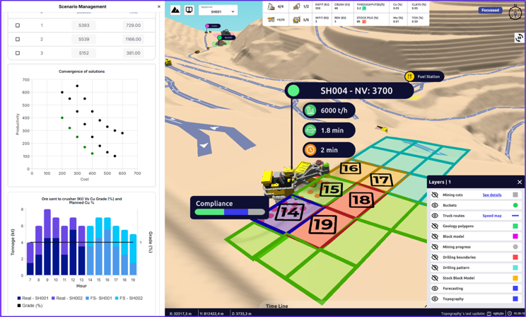

Resultados:
La integración del Gemelo Digital en el CIO de Quellaveco ha producido resultados técnicos y operativos medibles, aunque se presentan de forma conservadora:
- Mejora en Productividad y Eficiencia: Se observan mejoras significativas en la eficiencia y productividad de las flotas de equipos autónomos y en la estabilidad operativa de la planta, contribuyendo a un mejor aprovechamiento de los activos. Se estiman mejoras en la utilización de flota en el rango del 2 - 4%.
- Reducción de Costos Operativos: La optimización de procesos y la predicción de fallos contribuyen a una reducción estimada de los costos operativos unitarios en el rango del 3 – 5 %, impactando positivamente en la rentabilidad.
- Mejora en Seguridad: La operación remota, la capacidad de simular tareas riesgosas y la identificación temprana de condiciones anómalas han contribuido a mejorar los indicadores de seguridad operacional.
- Optimización Integrada: La visión integrada mina-planta permite una mejor coordinación y optimización de la cadena de valor, facilitando la toma de decisiones tácticas más informadas para maximizar el rendimiento global.

Conclusiones y Recomendaciones:
La implementación del Gemelo Digital en Quellaveco, integrado al CIO, valida su rol como herramienta estratégica en la minería autónoma moderna, particularmente al facilitar la integración mina-planta. Se concluye que:
- El DT transforma la gestión operativa hacia un modelo predictivo, mejorando la eficiencia y la seguridad.
- La tecnología genera un beneficio económico tangible a través de la optimización y la reducción de costos operativos (estimado 4-6%).
- Proporciona una plataforma robusta para el desarrollo de aplicaciones tácticas que mejoren la toma de decisiones diarias.
Se recomienda avanzar hacia la implementación de flujos de datos bidireccionales para habilitar el control activo y la optimización automática, e integrar algoritmos de IA para maximizar el valor técnico y económico del activo digital enfocado en la eficiencia y seguridad.

